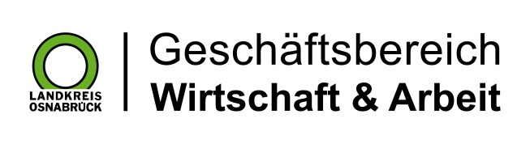

Landkreis Osnabrück · Postfach 25 09 · 49015 Osnabrück | Die Landrätin

Datum: 03.01.2023
Zimmer-Nr.: 3701
Auskunft erteilt: Herr Bertram

Durchwahl: 0541 501-3701
Mobil:
Fax: (0541) 501- 63701

E-Mail: bertramf@massarbeit.de

Pressemitteilung

Zahl der langzeitarbeitslosen Menschen im Dezember steigt geringfügig

Osnabrück. Im Landkreis Osnabrück ist die Zahl der Langzeitarbeitslosen im Dezember leicht gestiegen. Die MaßArbeit registrierte 3531 arbeitslose Empfänger von Arbeitslosengeld (ALG) II. Das sind sieben mehr als im November. „Der leichte Anstieg ist angesichts der Jahreszeit nicht ungewöhnlich“, zeigt sich MaßArbeit-Vorstand Lars Hellmers dennoch zufrieden. „Angesichts der schwierigen konjunkturellen Situation mit dem Wechsel der ukrainischen Flüchtlinge in das SGB II und den Corona-Nachwirkungen sind wir gut durch das Jahr 2022 gekommen. Die regionale Wirtschaft mit einem starken Mittelstand und einem gesunden Branchenmix zeigt sich stabil. Wie sich das kommende Jahr entwickelt, kann heute noch nicht gesagt werden“. Er sei sich aber sicher, dass die Unternehmen im Osnabrücker Land auch unter schwierigen Rahmenbedingungen erfolgreich agieren werden, so Hellmers weiter.

